|  |  |  |  |  |  |
| --- | --- | --- | --- | --- | --- |
| **FICHA DE CONTROL DE CAMBIOS** | | | | | |
| **PROYECTO** | | Gestión de inventario del almacén de reciclaje, INEM Francisco de Paula Santander | | | |
| **DOCUMENTO** | | Manual de usuario | | | |
| **VERSIÓN** | | 1.0 | | | |
| **FECHA CREACIÓN** | | 01/08/2019 | | | |
| **FECHA CAMBIO** | | 01/08/2019 | | | |
| **RESPONSABLES** | | Juan David Caez Rodriguez  Elian Luis Castilla Bossio  Deibyd Fabian Rey Lopez  Yamid Farid Rodriguez Cerinza  Diego Andres Yepes Celis | | | |
| **LÍDER** | | PM Elian Luis Castilla Bossio | | | |
| **HISTORIAL** | | | | | |
| **FECHA** | **NÚMERO DE VERSIÓN** | | **OBSERVACIONES** | **AUTOR (ES)** | **VER** |
| 01/08/2019 | 1.0 | | Se empezó a realizar el manual de usuario | Elian Luis Castilla Bossio | 1.0 |
| 06/08/2019 | 1.0 | | Se hicieron modificaciones en el manual | Juan David Caez Rodriguez  Deibyd Fabian Rey Lopez | 1.0 |

Documento validado por las partes en fecha:

|  |  |
| --- | --- |
| Por el cliente | Por la empresa suministradora |
| Colegio Francisco De Paula Santander | RRR SYSTEM |
| Firmado por:  DI | Firmado por  DI |

**Gestión de inventario del almacén de reciclaje en**

**INEM Francisco de Paula Santander**

**INTEGRANTES:**

Juan David Caez Rodriguez

Elian Luis Castilla Bossio

Deibyd Fabian Rey Lopez

Yamid Farid Rodriguez Cerinza

Diego Andres Yepes Celis

**MANUAL DE INSTALACIÓN**

**ANALISIS Y DESARROLLO DE SISTEMAS DE INFORMACIÒN**

**SENA**

**2019**

**CONTENIDO**

1. **INTRODUCCIÓN………………………………………………………5**

**1.1** Descripción del sistema**…………………………………………..5**

1. **OBJETIVOS……………………………………………………………6**
   1. Objetivo general**………………………………………………6**
   2. Objetivos específicos**………………………………………...6**
2. **ALCANCE………………………………………………………………6**
3. **INSTALACIÓN DE MYSQL………………………………….……….7**
   1. ¿Qué es MySQL Server?**...................................................7**
   2. ¿Qué es MySQL Workbench?**...........................................7**
   3. ¿Cómo descargar MySQL Server?**....................................7**
   4. ¿Cómo instalar MySQL Server?**........................................9**
   5. ¿Cómo descargar MySQL Workbench?**..........................13**
   6. ¿Cómo instalar MySQL Workbench?**...............................14**
   7. Opciones básicas en MySQL Workbench**………………..15**
4. **INSTALACIÓN DE XAMPP………………………………………...20**
   1. ¿Qué es XAMPP?**……………………………..……………20**
   2. ¿Cómo instalar XAMPP?**…………………………………..21**
   3. Cortafuegos de Windows**………………………................40**
5. **INSTALACIÓN DE APACHE…….…………………………..........53**
   1. ¿Qué es un servidor web?**..............................................53**
   2. ¿Qué es Apache?**...........................................................53**
   3. ¿Cómo funciona?**............................................................53**
   4. ¿Cómo instalar Apache?**.................................................53**
6. **INSTALACION DE PHP…………………………………………….61**
   1. ¿Qué es PHP?**................................................................61**
   2. ¿Cómo instalar PHP?**.....................................................61**
7. **INSTALACIÓN DE PHPMYADMIN………………………………..68**
   1. ¿Qué es phpMyAdmin?**....................................................69**
   2. ¿Cómo instalar phpMyAdmin?**..........................................69**
8. **NOMBRE DE LA BASE DE DATOS DEL SISTEMA Y SUS TABLAS………...76**

**INTRODUCCIÓN**

El presente manual de instalación y configuración del sistema proporciona instrucciones claras y amigables que facilitaran el proceso de instalación y explica su estructura.

Va dirigido al personal técnico responsable de su instalación y contiene las herramientas necesarias para su correcto funcionamiento.

**DESCRIPCIÓN DEL SISTEMA**

El sistema realizado fue diseñado con el fin de tratar de minimizar las fallas que se cometen en la ejecución del proceso de “inventario” que se lleva en la actualidad manualmente, gestionando y controlando el inventario de la bodega en cuanto a los productos que son almacenados dentro de ella.

La falta de un inventario provoca que haya perdidas en unidades de producto puesto que no se tiene el control respectivo sobre la cantidad de material reciclable y en qué lugar se encuentra dentro del área de trabajo para su almacenamiento.

Para lograr este objetivo hemos organizado el sistema de tal forma que se facilite la utilización del mismo, evitando que los datos proporcionados no sean procesados de la misma manera en que se han venido llevando.

Al ingresar al sistema tendrá que seleccionar el tipo de usuario ya sea “vigía ambiental” o “jefe del departamento de ciencias” o bien, el administrador, dependiendo del rol seleccionado se llevarán a cabo las diferentes opciones y privilegios dentro del sistema.

Si ingresamos como usuario “vigía ambiental” Inicialmente el sistema posee una pantalla de inicio compuesta por un menú contiene varias opciones de vista y también, poder consultar y generar reportes que sean necesarios para llevar un control respecto al inventario.

Por otro lado, si ingresamos como usuario administrador se desplegarán todas las opciones necesarias para realizar cualquier cambio dentro del sistema como: la gestión de usuarios (podrá registrar y editar los usuarios) “vigía ambiental”, la gestión de los materiales reciclables, administrar el movimiento del material reciclable, gestionar la procedencia del material, podrá generar reportes cuando lo requiera.

***Para realizar la ejecución del sistema es necesario instalar una serie de programas que se establecen en el presente manual.***

**OBJETIVOS**

**OBJETIVO GENERAL**

Proporcionar una guía mediante la cual se imparta el conocimiento necesario para facilitar el manejo e instalación tanto del sistema, su base de datos y las respectivas herramientas requeridas para la aplicación misma, al personal administrativo o encargado de dicho proceso.

**OBJETIVOS ESPECÍFICOS**

* Conocer detalladamente cada paso que se debe llevar al momento de realizar una acción determinada.
* Determinar las distintas funcionalidades que posee cada herramienta al ser implantada.
* Establecer el correcto uso de la aplicación para la administración del inventario.

**ALCANCES**

* Proporcionar al personal administrativo el conocimiento necesario para que puedan realizar las distintas tareas requeridas de manera eficiente al momento de utilizar el sistema.
* Evitar el uso de la aplicación de manera errónea, para que no haya inconvenientes con la relación usuario-sistema y así, mantener una correcta administración del sistema.

**MYSQL SERVER**

Mientras que MySQL es un gestor de base de datos o motor de base de datos muy conocido y gratuito, mediante el cual podemos crear bases de datos, tablas, vistas procedimientos almacenados, y todo lo que nos permite crear un gestor de base de datos. Su descarga en el siguiente enlace: [Descargar MySQL 5.7](http://dev.mysql.com/downloads/mysql/).

**MYSQL WORKBENCH**

MySQL Workbench es una excelente herramienta visual que permite modelar, diseñar y administrar bases de datos MySQL y utilizar todo tipo de comando SQL.

Con MySQL Workbench podrás administrar la base de datos con un par de clicks, la puedes descargar desde el siguiente enlace: [Descargar MySQL Workbench 6.3](http://www.mysql.com/products/workbench/).

**iconDESCARGAR MYSQL SERVER 5.7**

Descargar desde la página oficial [Descargar MySQL 5.7](http://dev.mysql.com/downloads/mysql/) y a continuación los pasos a seguir.

Primero hay que elegir la plataforma que es Microsoft Windows y luego la opción de descarga:

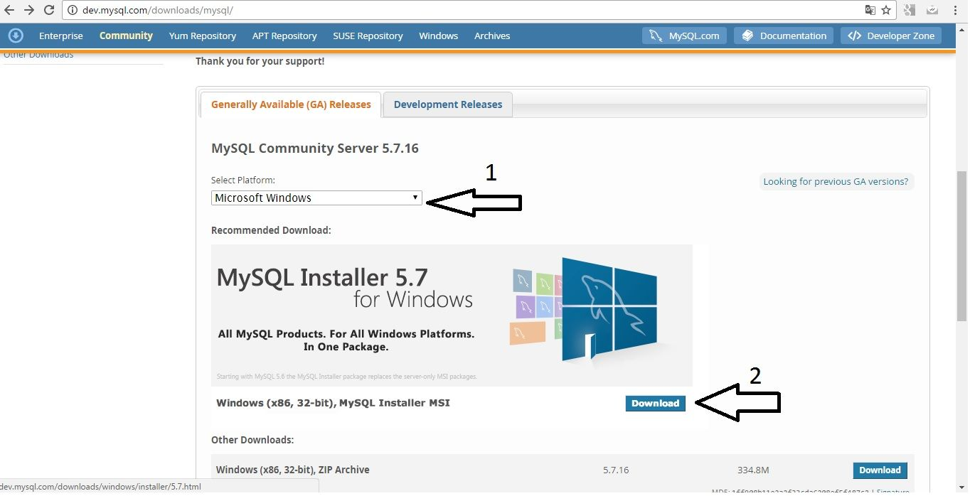

Elegir la segunda opción (paso 3), puesto que con esto se descarga todo el software, mientras que en el primer caso para instalar se debe estar conectado a Internet.

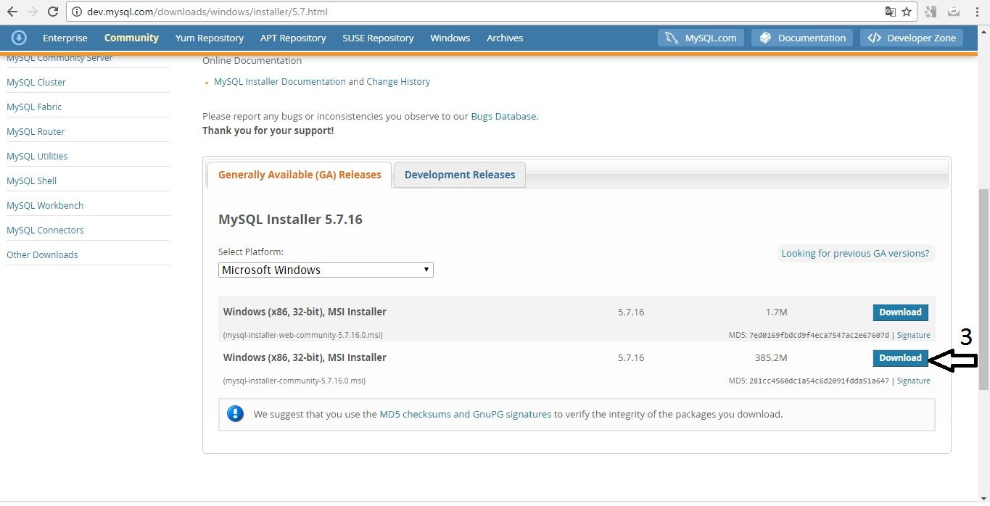

Finalmente va a mostrar la opción de descargar a través de una cuenta de [Oracle](https://www.netec.com/que-es-oracle) o a su vez si no tiene cuenta va a pedir que la crees, pero también ofrece una última opción de empezar la descarga sin crear ni utilizar una cuenta Oracle. Se Elige la última opción como en este caso.

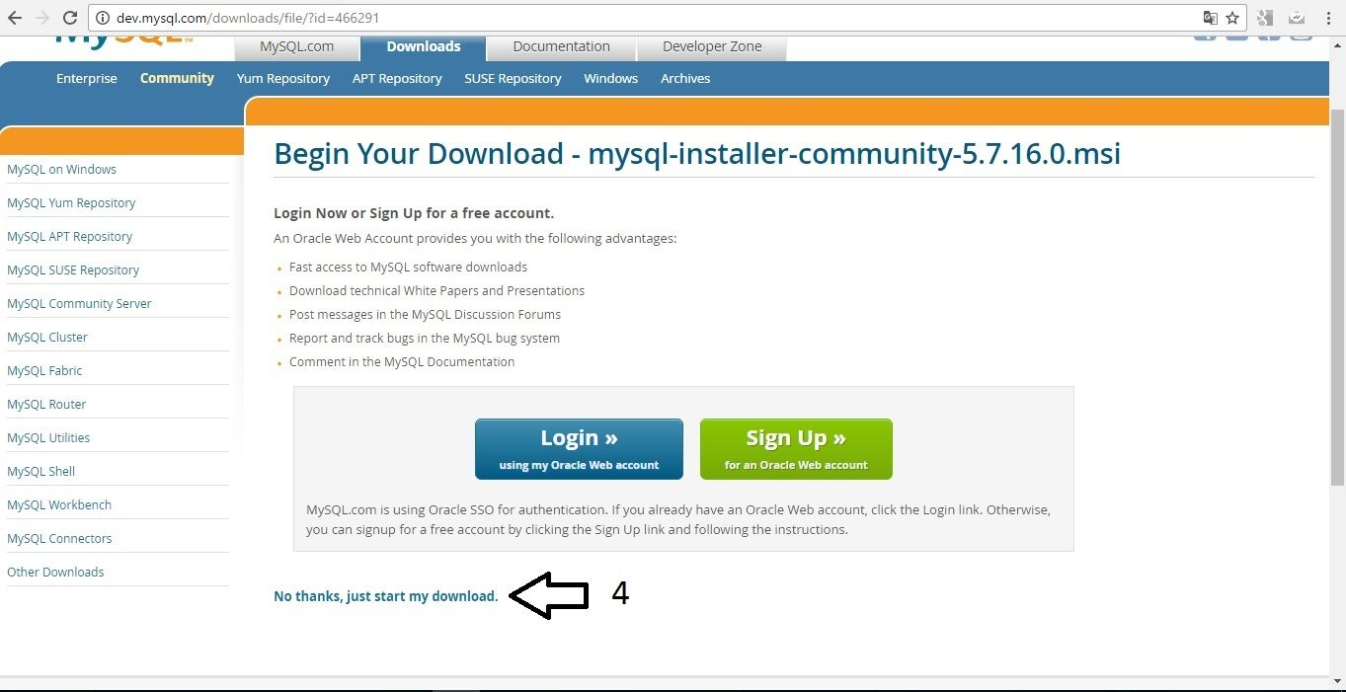

**INSTALAR MYSQL SERVER 5.7**

Para la instalación se debe ejecutar el archivo con nombre mysql-installer-community-5.7.16.0 que es el archivo que se descargó anteriormente y que por lo general lo encontramos en la carpeta Descargas, a continuación, una serie de imágenes que necesitas para tener una instalación en la cual puedas hacer prácticas, como, por ejemplo, crear bases de datos, insertar, modificar y eliminar registros.

Debido a que algunos pasos son muy obvios sólo pondré las imágenes en donde haya algún cambio en la configuración o algo que se deba explicar para el resto sólo deberás dar Next.

Primero debe elegir la opción Server Only que es sólo instalar el servidor, podrías instalar todo con la opción Developer Default, pero para tener un poco más claras las cosas, vamos hacer la instalación por separado, primero el motor de base datos MySQL y luego el entorno de administración MySQL Workbench.

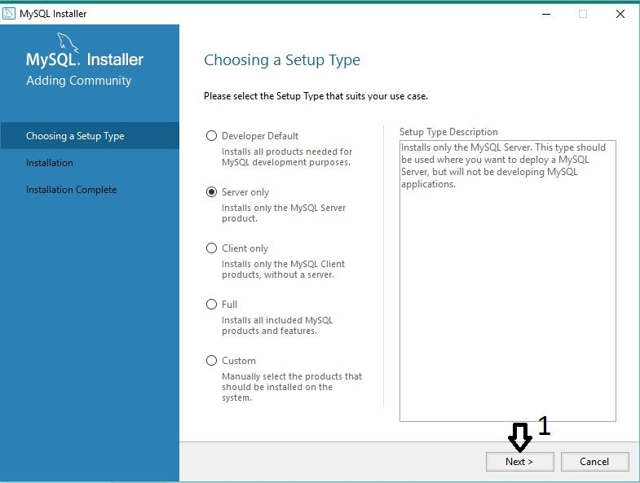

Esta imagen muestra algunas configuraciones como por ejemplo el tipo de máquina en la que se va instalar y el puerto por el que va escuchar (3306) MySQL, está como paso 5, puesto que se ha obviado las pantallas anteriores.

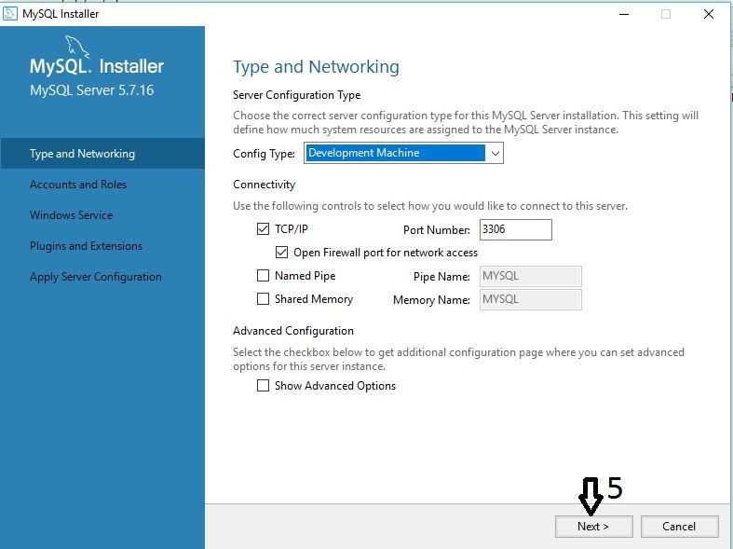

La siguiente imagen pide la contraseña para el usuario root que se usará para la conexión, por cuestiones de aprendizaje y para entornos de desarrollo se suele poner la palabra root, pero en este caso usaremos la que queramos, recuerda memorizar esta clave ya que se utilizará para las conexiones posteriores.

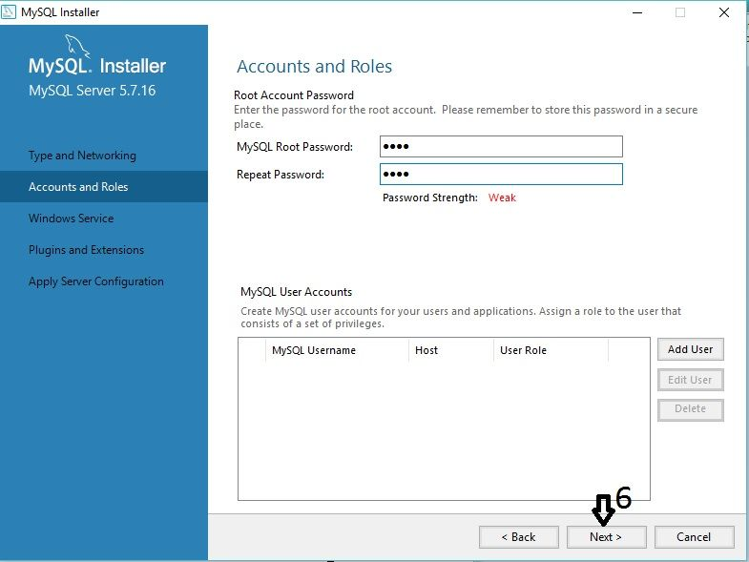

Casi antes de finalizar la instalación debe mostrar una imagen con todas las características en verde lo que indica que todo está correcto como se muestra a continuación, si por el contrario tiene algo en color rojo, deberías ver la información que muestra, corregir el error y volver a instalar, a continuación, la imagen como nos debería quedar.

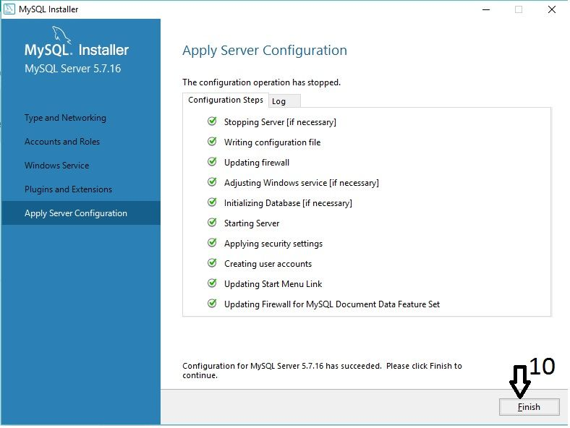icon**DESCARGAR MYSQL WORKBENCH 6.3**

La descarga la debemos hacer desde el siguiente enlace  [MySQL Workbench 6.3](http://www.mysql.com/products/workbench/).

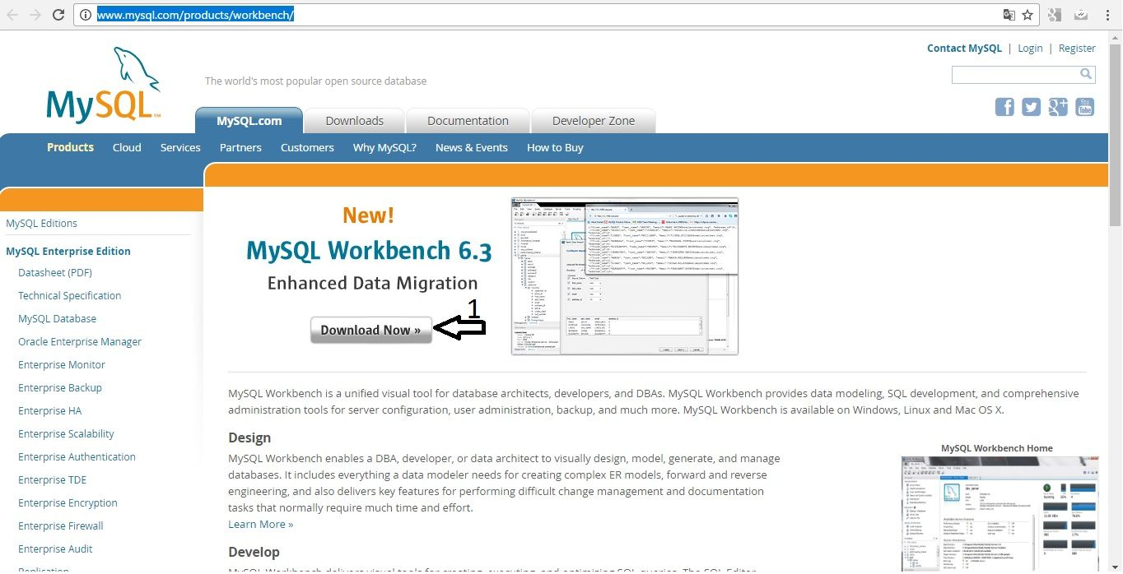

Descargar el instalador como se ve en la imagen:

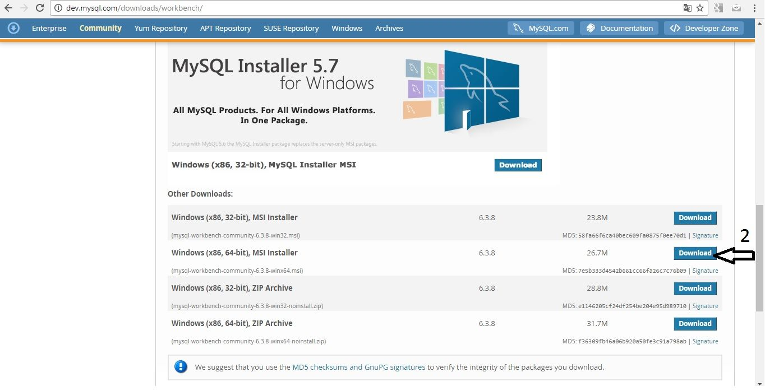

Al igual que la descarga de MySQL lo vamos hacer dando en la opción **No thanks, just start my download** que está al final.

**INSTALAR MYSQL WORKBENCH 6.3**

Al igual que la instalación de MySQL, es sumamente sencilla y empieza por la siguiente imagen, en total son 5 pasos y que los voy a omitir en vista que no son más que dar simples Next.

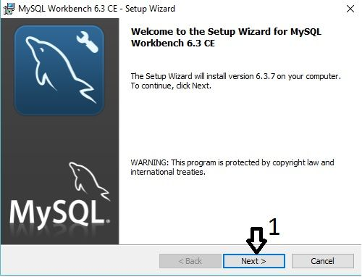

**Nota:** En algunas instalaciones suele saltar un error ya que la instalación requiere Visual C++ 2013, mostrará una imagen como la siguiente:

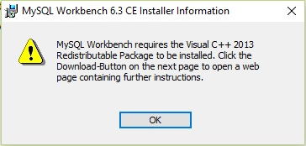

Para solucionar este error debe descargar e instalar Visual C++ desde el siguiente enlace [Descarga de Visual C++ 2013](https://www.microsoft.com/en-us/download/details.aspx?id=40784).

**OPCIONES BÁSICAS EN MYSQL WORKBENCH**

Una vez que has instalado MySQL Workbench debes abrir la aplicación, lo puedes hacer desde la lupa de Búsqueda de Windows, a continuación, te muestro en bloques lo que más interesa de esta herramienta:

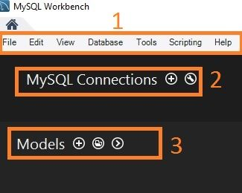

**BLOQUE 1**

Es la barra de herramientas entre lo más básico que puedes hacer desde algunas opciones es conectarte a una base de datos, crear nuevos scripts, crear nuevos modelos etc.

**BLOQUE 2**

Este bloque es una abreviación del principal ya que te permite crear tantas conexiones a MySQL como quieras, a través de estas conexiones podrás crear una base de datos, añadir tablas, crear scripts etc.

**BLOQUE 3**

Lo interesante de este bloque es que te permite crear modelos, es decir es una herramienta gráfica que te permite crear todas las tablas de tu base de datos con sus campos y relaciones que luego al exportar te genera todo el código SQL de ese modelo, y fácilmente podrás ejecutar ese código para crear las tablas en tu base de datos.icon

**CREANDO UNA CONEXIÓN EN MYSQL WORKBENCH**

Bien, hasta ahora hemos revisado algunas opciones muy básicas de MySQL Workbench, ahora vamos hacer una conexión con MySQL.

Como te indica la imagen debes seguir los pasos en secuencia, lo primero que debes hacer es ir al bloque MySQL Connections y añadir una nueva conexión en el icono (+), luego dar un nombre a la conexión que es el paso 2.

Hay tres campos que no vas cambiar, el primero es el Hostname, que es el que crea la instalación por defecto, además el campo Port también se queda como está, el campo Username, este campo lo puedes cambiar si quisieras conectarte con otro usuario, por último, el campo Default Schema puedes poner a la base de datos que deseas conectarte, en este caso como es la primera conexión la dejas en blanco.

Debes hacer un test de la conexión para saber si esta todo bien, para esto también te pedirá la clave para el usuario que en este caso es el usuario root.

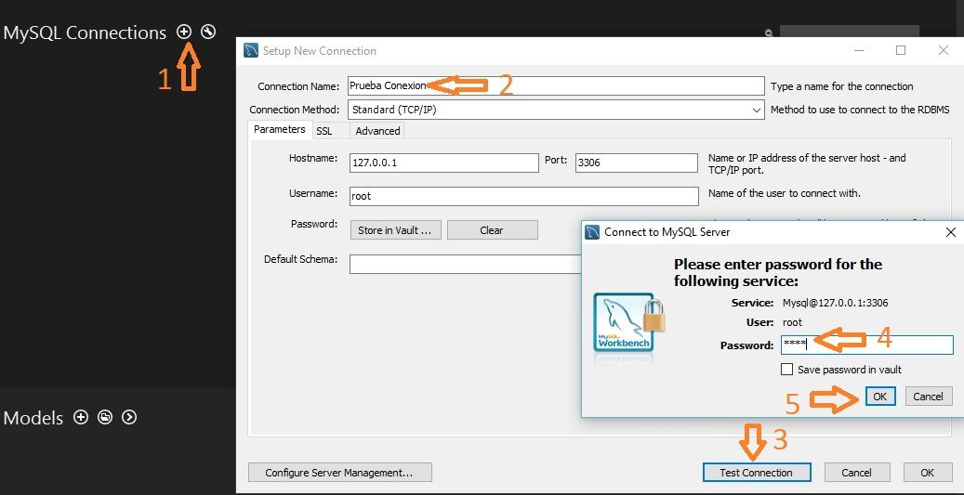

Finalmente, si todo está bien debe aparecer una imagen como la siguiente, caso contrario revisa si están llenos correctamente los campos de clave o usuario.

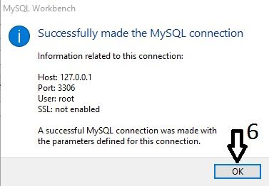

Para finalizar le das click en OK (esta imagen se omite).

**PROBANDO LA CONEXIÓN**

Ahora es momento de probar la conexión creada para lo cual debes seguir las imágenes que se muestran a continuación, empieza desde el paso 8 puesto que se omitió el paso 7:

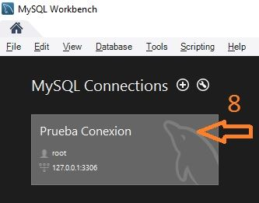

Por motivos de seguridad pedirá la contraseña nuevamente:

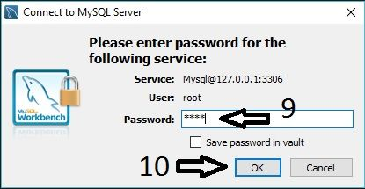

Por último, te mostrará la siguiente interfaz:

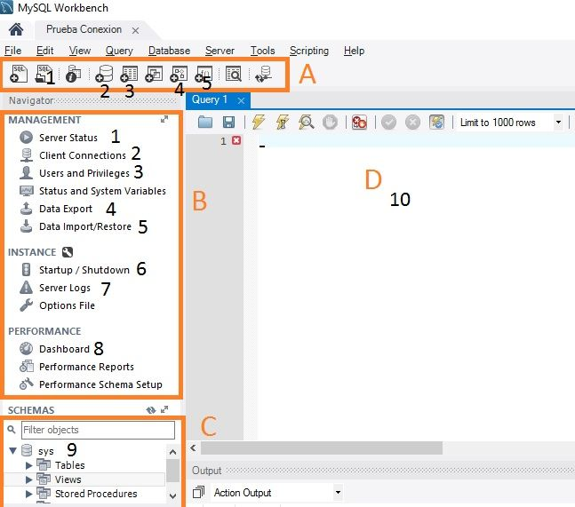

Ahora estas conectado a MySQL y para explicar lo más esencial lo he dividido en bloques:

**BLOQUE A**

Puedes abrir un script que tengas guardado.

Te permite crear una nueva Base de datos.

Puedes crear una nueva tabla y sus campos.

Creas un procedimiento almacenado, la opción anterior y que no está numerada te permite crear una vista en la base de datos.

Puedes crear una función.

**BLOQUE B**

Puedes ver estado del servidor.

Administrar los clientes conectados al servidor de base de datos.

Administrar los usuarios y sus privilegios.

Te permite exportar una base de datos.

Te permite importar una base de datos.

Levantas y bajas los servicios de la base de datos

Puedes revisar el archivo log.

Es un panel en el que visualizas en tiempo real el rendimiento y el tiempo que ocupa cada proceso, por ejemplo, el número de conexiones y cuanto ocupa en memoria, algún script que se está ejecutando y que está consumiendo memoria del servidor.

Te muestra todas las bases de datos que estén creadas en el servidor **(Bloque C).**

Puedes escribir sentencias SQL para ejecutar en la base de datos **(Bloque D).**

Las opciones pueden variar de acuerdo con que usuario te conectes y los privilegios del mismo, recuerda que el usuario root es el usuario con más privilegios (super usuario) y como mencionamos anteriormente, solo utilizamos este usuario por motivos de práctica.

En un ambiente de producción por lo general y lo más recomendable por cuestiones de seguridad es crear usuarios con ciertos privilegios que pueden acceder a ciertas tablas de la base de datos, con comandos SQL sólo de lectura o sólo con acceso a vistas.

**XAMPP**

XAMPP, es un servidor de plataforma libre, es un software que integra en una sola aplicación, un servidor web Apache, intérpretes de lenguaje de scripts PHP, un servidor de base de datos MySQL, un servidor de FTP FileZilla, el popular administrador de base de datos escrito en PHP, MySQL, entre otros módulos.

Aunque por defecto la configuración XAMPP tiene algunas deficiencias de seguridad y no es recomendable usarla como herramienta para producción con algunas modificaciones es lo suficientemente seguro para ser usada como servidor de sitios web en internet.

Esta es una herramienta de desarrollo que nos permitirá probar nuestro trabajo, por esta razón es de vital importancia instalarlo al momento de ejecutar nuestro sistema, pues ayudara a que nuestro aplicativo corra de manera adecuada.

**Instalar XAMPP en Windows 7/10**

Antes de instalar un servidor de páginas web es conveniente comprobar si no hay ya uno instalado, o al menos si no está en funcionamiento. Para ello, es suficiente con abrir el navegador y escribir la dirección [http://localhost](http://localhost/). Si se obtiene un mensaje de error es que no hay ningún servidor de páginas web en funcionamiento (aunque podría haber algún servidor instalado, pero no estar en funcionamiento).

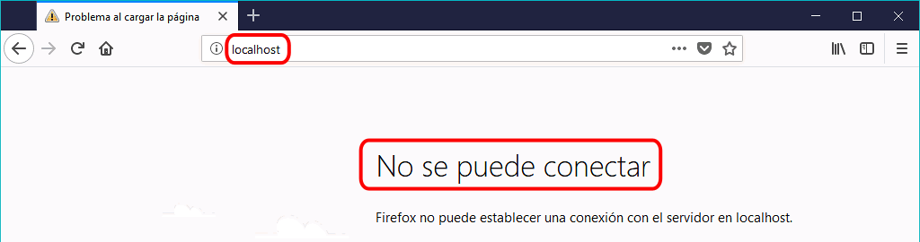

Una vez obtenido el archivo de instalación de XAMPP, hay que hacer doble clic sobre él para ponerlo en marcha. Al poner en marcha el instalador XAMPP nos muestra un aviso que aparece si está activado el Control de Cuentas de Usuario y recuerda que algunos directorios tienen permisos restringidos:

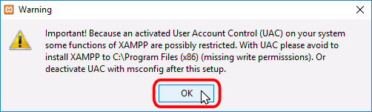

A continuación, se inicia el asistente de instalación. Para continuar, haga clic en el botón "Next".

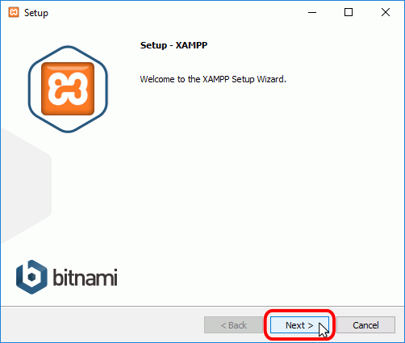

Los componentes mínimos que instala XAMPP son el servidor Apache y el lenguaje PHP, pero XAMPP también instala otros elementos. En la pantalla de selección de componentes puede elegir la instalación o no de estos componentes. Para seguir estos apuntes se necesita al menos instalar MySQL y phpMyAdmin.

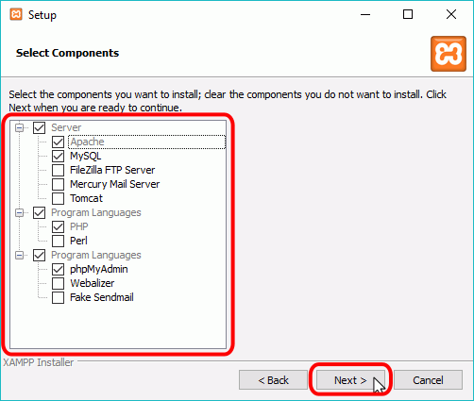

En la siguiente pantalla puede elegir la carpeta de instalación de XAMPP. La carpeta de instalación predeterminada es C:\xampp. Si quiere cambiarla, haga clic en el icono de carpeta y seleccione la carpeta donde quiere instalar XAMPP. Para continuar la configuración de la instalación, haga clic en el botón "Next".

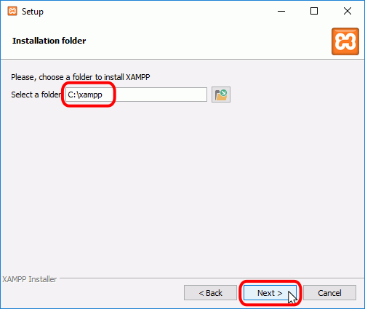

La siguiente pantalla ofrece información sobre los instaladores de aplicaciones para XAMPP creados por Bitnami. Haga clic en el botón "Next" para continuar. Si deja marcada la casilla, se abrirá una página web de Bitnami en el navegador.

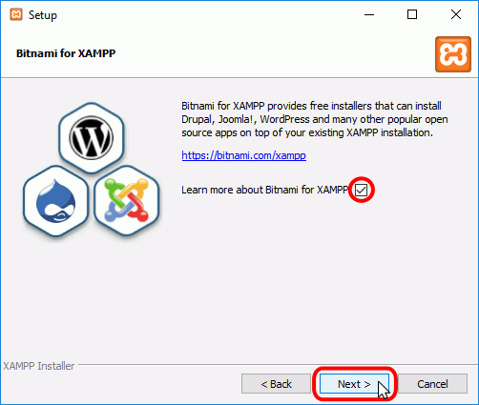

Una vez elegidas las opciones de instalación en las pantallas anteriores, esta pantalla es la pantalla de confirmación de la instalación. Haga clic en el botón "Next" para comenzar la instalación en el disco duro.

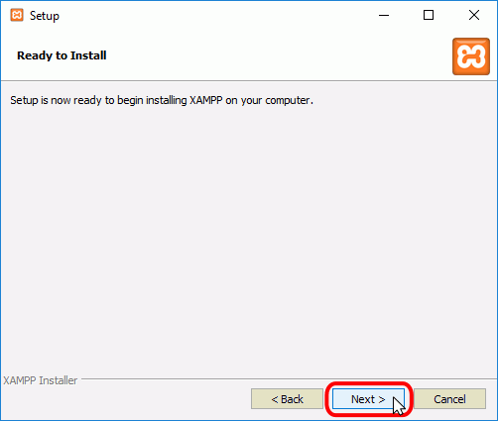

El proceso de copia de archivos puede durar unos minutos.

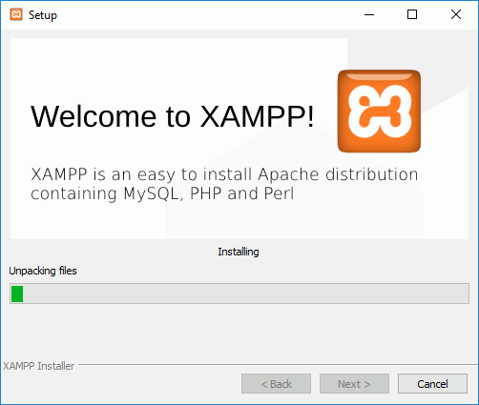

Durante la instalación, si en el ordenador no se había instalado Apache anteriormente, en algún momento se mostrará un aviso del cortafuegos de Windows para autorizar a Apache a comunicarse en las redes privadas o públicas. Una vez elegidas las opciones deseadas (en estos apuntes se recomienda permitir las redes privadas y denegar las redes públicas), haga clic en el botón "Permitir acceso".

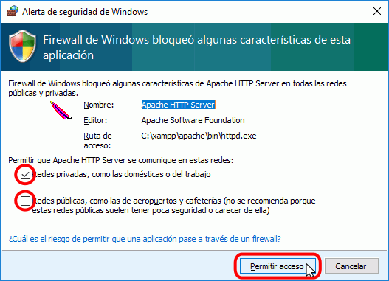

Una vez terminada la copia de archivos, la pantalla final confirma que XAMPP ha sido instalado. Si se deja marcada la casilla, se abrirá el panel de control de XAMPP. Para cerrar el programa de instalación, haga clic en el botón "Finish".

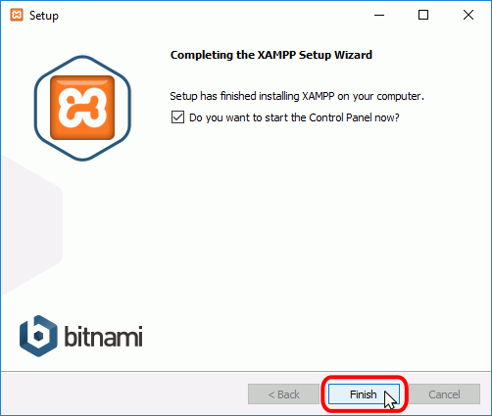

Parece ser que el instalador de XAMPP tiene un problema en Windows 10 y no crea la carpeta del menú inicio.

Por ello, una vez completada la instalación, compruebe si se ha creado la carpeta en el menú de inicio. Si no se ha creado, abra el explorador de archivos, abra el directorio de instalación de XAMPP (en principio, C:\xampp\), haga clic derecho sobre el programa xampp-control.exe y elija la opción "Anclar a inicio" o "Anclar a la barra de tareas". Se añadirá un icono al menú de inicio (o a la barra de tareas) que permite abrir el panel de control de XAMPP.

**El Panel de Control de XAMPP**

**Abrir y cerrar el panel de control**

Al panel de control de XAMPP se puede acceder mediante el menú de inicio "Todos los programas > XAMPP > XAMPP Control Panel" o, si ya está iniciado, mediante el icono del área de notificación.

La primera vez que se abre el panel de control de XAMPP, se muestra una ventana de selección de idioma que permite elegir entre inglés y alemán.

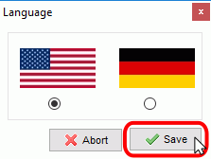

**El panel de control de XAMPP se divide en tres zonas:**

la zona de módulos, que indica para cada uno de los módulos de XAMPP: si está instalado como servicio, su nombre, el identificador de proceso, el puerto utilizado e incluye unos botones para iniciar y detener los procesos, administrarlos, editar los archivos de configuración y abrir los archivos de registro de actividad.

la zona de notificación, en la que XAMPP informa del éxito o fracaso de las acciones realizadas

la zona de utilidades, para acceder rápidamente

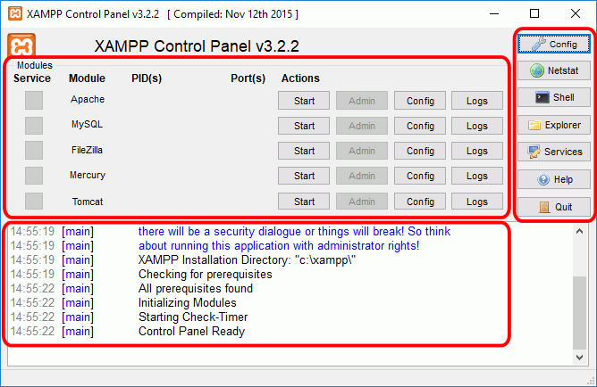

Para cerrar el panel de control de XAMPP hay que hacer clic en el botón Quit (al cerrar el panel de control no se detienen los servidores):

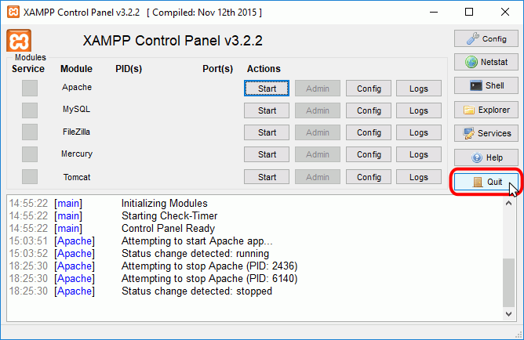

El botón Cerrar en forma de aspa no cierra realmente el panel de control, sólo lo minimiza:

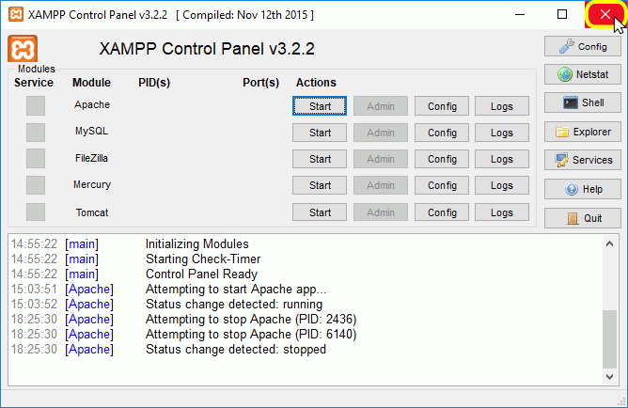

Si se ha minimizado el panel de control de XAMPP, se puede volver a mostrar haciendo doble clic en el icono de XAMPP del área de notificación.

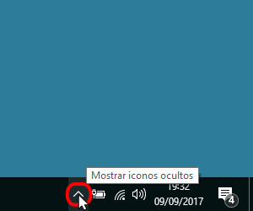 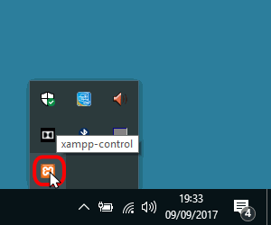

Haciendo clic derecho en el icono de XAMPP del área de notificación se muestra un menú que permite mostrar u ocultar el panel de control, arrancar o detener servidores o cerrar el panel de control.

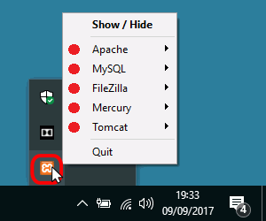

Se pueden abrir varios paneles de control simultáneamente y cualquiera de ellos puede iniciar o detener los servidores, pero no es aconsejable hacerlo ya que puede dar lugar a confusiones (por ejemplo, al detener un servidor desde un panel de control los otros paneles de control interpretan la detención como un fallo inesperado y muestran un mensaje de error).

**Iniciar servidores**

Para poner en funcionamiento Apache (u otro servidor), hay que hacer clic en el botón "Start" correspondiente:

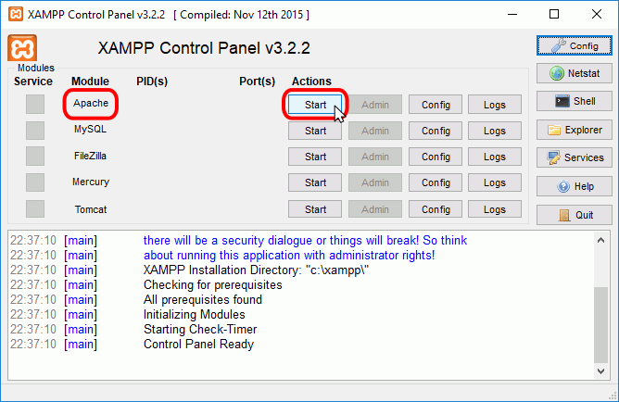

Si el arranque de Apache tiene éxito, el panel de control mostrará el nombre del módulo con fondo verde, su identificador de proceso, los puertos abiertos (http y https), el botón "Start" se convertirá en un botón "Stop" y en la zona de notificación se verá el resultado de las operaciones realizadas.

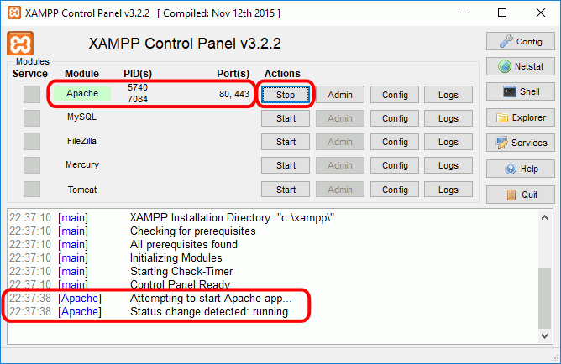

**Detener servidores**

Para detener Apache (u otro servidor), hay que hacer clic en el botón "Stop" correspondiente a Apache.

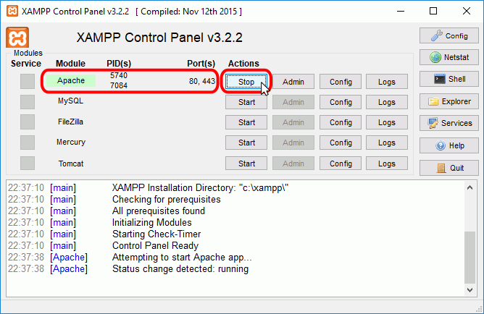

Si la parada de Apache tiene éxito, el panel de control mostrará el nombre del módulo con fondo gris, sin identificador de proceso ni puertos abiertos (http y https), el botón "Stop" se convertirá en un botón "Start" y en la zona de notificación se verá el resultado de las operaciones realizadas.

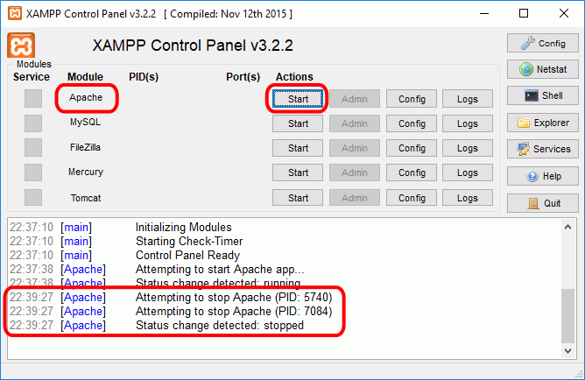

Para reiniciar de nuevo Apache habría que volver a hace clic en el botón "Start" correspondiente a Apache.

***Nota:*** *A veces es necesario detener y reiniciar los servidores. Por ejemplo, los archivos de configuración de Apache se cargan al iniciar Apache. Si se modifica un archivo de configuración de Apache (httpd.conf, php.ini u otro) mientras Apache está en marcha, para recargar los archivos de configuración es necesario detener y reiniciar el servidor Apache.*

*Si al modificar el archivo de configuración hemos introducido errores, el servidor no será capaz de iniciarse. Si no sabemos encontrar el origen del problema, se recomienda restaurar los archivos de configuración originales, de los que se aconseja tener una copia de seguridad.*

**Editar archivos de configuración de Apache o PHP**

Los dos archivos principales de configuración son los archivos httpd.conf (Apache) y php.ini (PHP). Para editarlos se puede utilizar el panel de control de XAMPP, que los abre directamente en el bloc de notas. Para ello hay que hacer clic en el botón "Config" correspondiente a Apache y hacer clic en el archivo que se quiere editar.

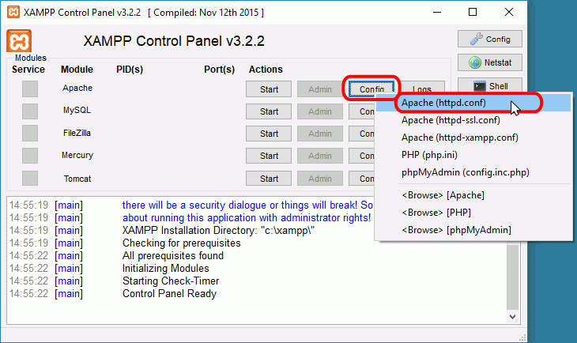

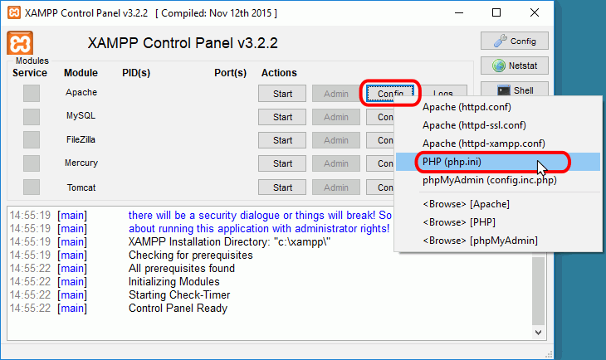

En la siguiente: [Configuración de Apache y PHP](http://www.mclibre.org/consultar/php/otros/php-configuracion-1.html) se comentan algunas opciones de configuración importantes.

**El cortafuegos de Windows**

Cuando se pone en marcha por primera vez cualquiera de los servidores que instala XAMPP, el cortafuegos de Windows pide al usuario confirmación de la autorización.

Por ejemplo, la primera vez que se pone en marcha Apache mediante el botón Start correspondiente...



... Como Apache abre puertos en el ordenador (por primera vez), el cortafuegos de Windows pide al usuario confirmación. Para poder utilizarlo hace falta al menos autorizar el acceso en redes privadas:

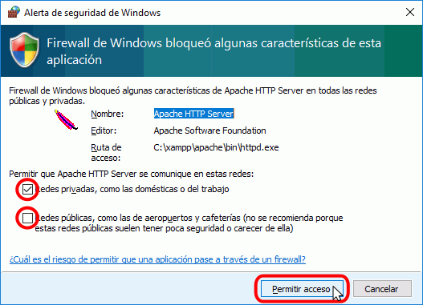

Si el arranque de Apache tiene éxito, el panel de control mostrará el nombre del módulo con fondo verde, su identificador de proceso, los puertos abiertos (http y https), el botón "Start" se convertirá en el botón "Stop" y en la zona de notificación se verá el resultado de las operaciones realizadas.



Si se abre el programa "Firewall de Windows con seguridad avanzada", en el apartado de Reglas de entrada se puede ver las nuevas reglas añadidas.

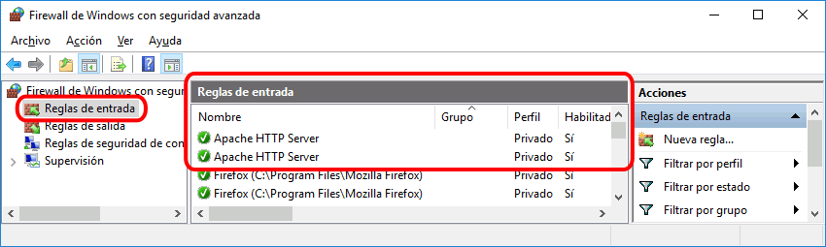

**Ejecutar el panel de control como administrador**

En algunas situaciones es necesario ejecutar el panel de control como administrador, por ejemplo, para configurar los servidores como servicios o deshabilitarlos.

Para ejecutar el panel de control como administrador, hay que hacer clic derecho sobre el icono de acceso directo (Inicio > XAMPP Control Panel > y elegir la opción "Más > Ejecutar como administrador".

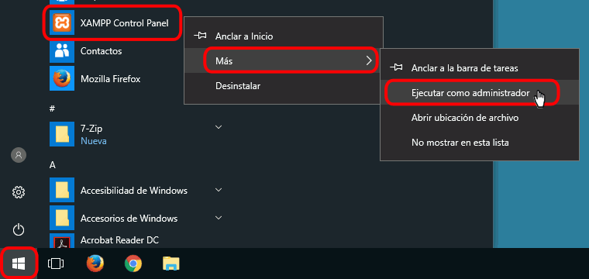

**Instalar los servidores como servicios**

Si queremos instalar un servidor como servicio, es decir, que se ponga en marcha cada vez que arrancamos el ordenador, hay que marcar la casilla Service correspondiente. Para ello, es necesario iniciar XAMPP como administrador.

Iniciando XAMPP como administrador, las casillas de la columna Service muestran el estado de los servicios:

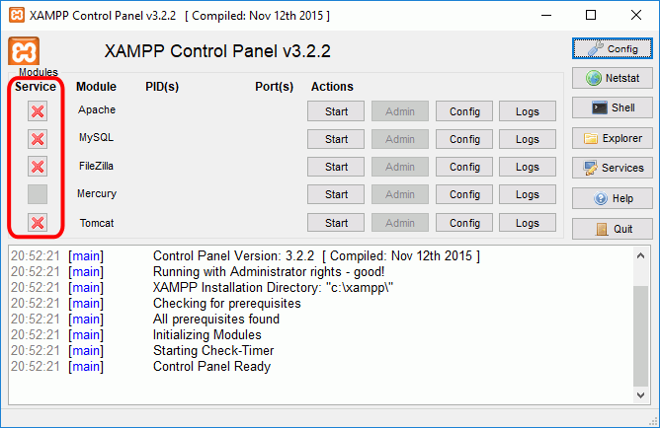

**Para instalar un servicio, haga clic en la casilla Service correspondiente:**

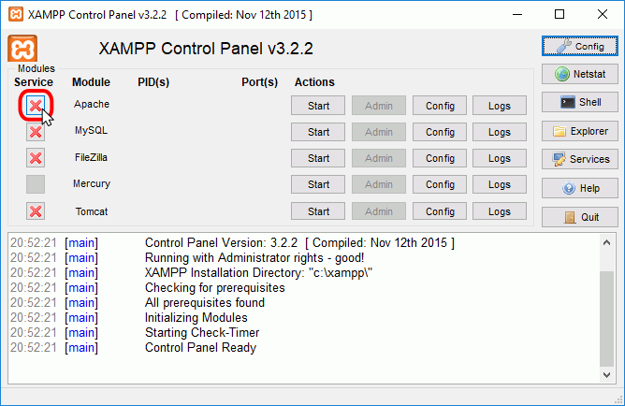

Se mostrará una ventana de confirmación. Para instalar el servicio, haga clic en Yes:

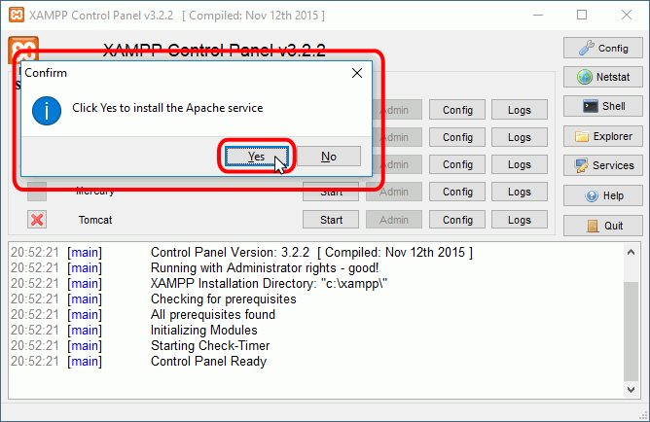

Si el servicio se instala correctamente, se indicará en el panel inferior y se mostrará una marca verde en la columna Service:

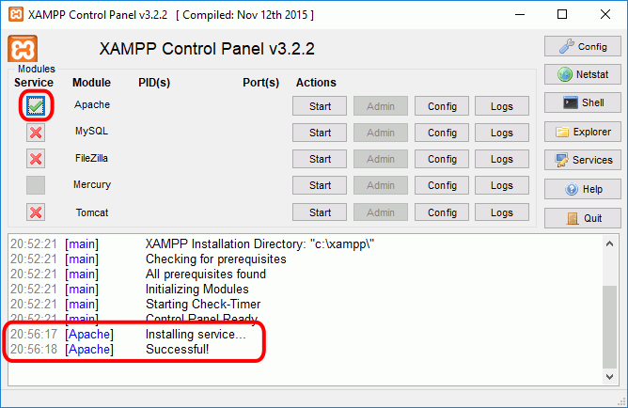

Al reiniciar el ordenador, tanto si se hace como administrador como si no, el panel de control de XAMPP indica los servicios arrancados. La columna Service sólo mostrará los iconos si se ha iniciado como administrador.

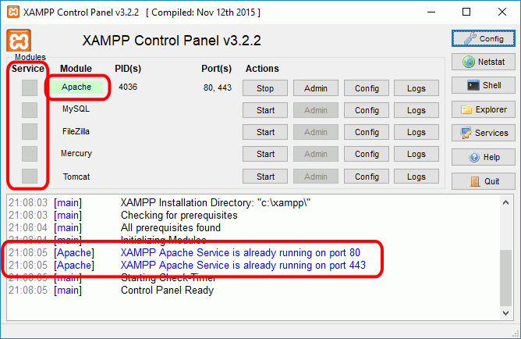 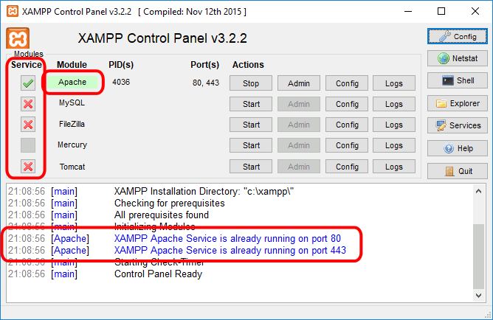

Si queremos desinstalar un servidor como servicio, es decir, que no se ponga en marcha cada vez que arrancamos el ordenador, hay que desmarcar la casilla Service correspondiente. Para ello, es necesario iniciar XAMPP como administrador.

**Para eliminar un servicio, haga clic en la casilla Service correspondiente:**

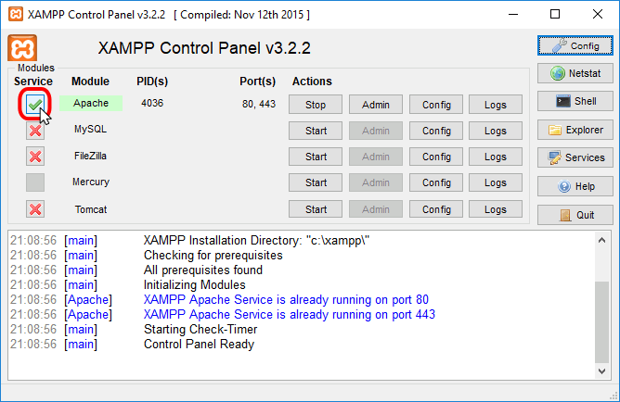

Se mostrará una ventana de aviso, que indica que, para desinstalar un servicio, antes debe detenerse el servidor. Haga clic en OK para continuar:

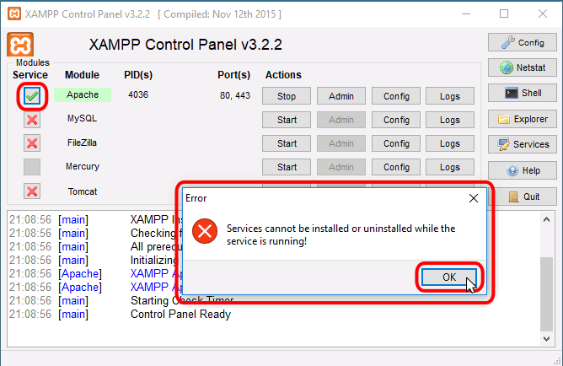

**Detenga el servidor haciendo clic en el botón Stop correspondiente:**

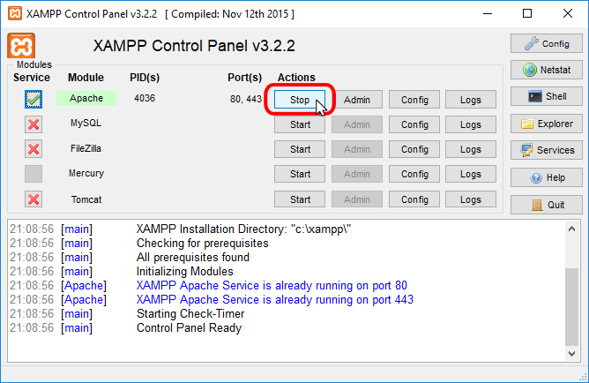

Una vez detenido el servidor, haga clic en la casilla Service correspondiente:

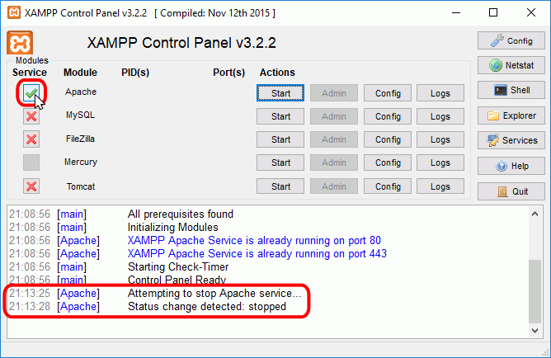

Se mostrará una ventana de confirmación. Para deinstalar el servicio, haga clic en Yes:

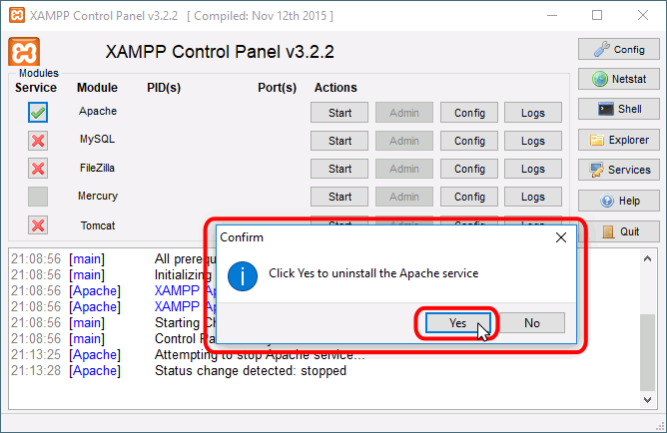

Si el servicio se desinstala correctamente, se indicará en el panel inferior y se mostrará una marca roja en la columna Service:

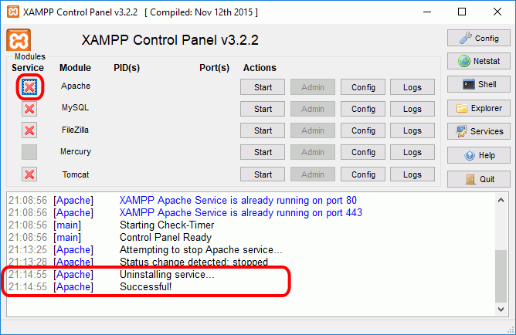

**El panel de administración web de XAMPP**

Si se ha iniciado el servidor Apache, para comprobar que todo funciona correctamente, hay que escribir en el navegador la dirección [http://localhost](http://localhost/). XAMPP abrirá el nuevo panel de administración web (dashboard), que todavía se encuentra en desarrollo:

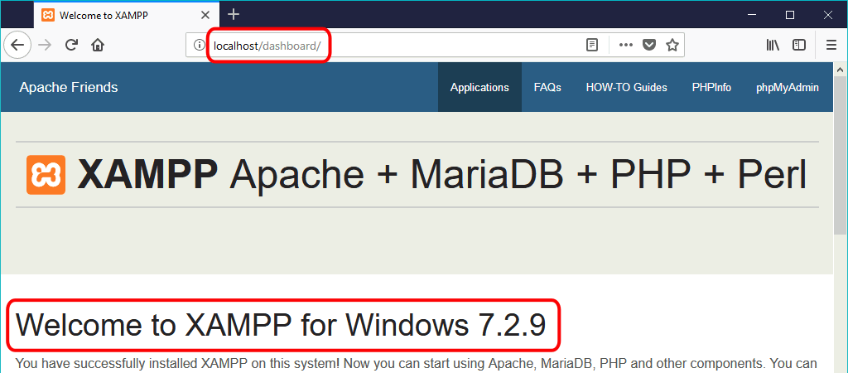

**¿Qué es un servidor web?**

Un servidor web es un programa de tipo informático que se encarga de procesar una aplicación del lado del servidor, cada una de las cuales puede acceder a archivos almacenados en un servidor físico y usarlos para diferentes propósitos, mediante conexiones bidireccionales o unidireccionales con la máquina del cliente, tras lo cual se genera una respuesta del lado del cliente.

**Apache**

Apache es un software de servidor web gratuito y de código abierto con el cual se ejecutan el [46% de los sitios web](https://w3techs.com/technologies/details/ws-apache/all/all) de todo el mundo. El nombre oficial es [Apache HTTP Server](https://httpd.apache.org/), y es mantenido y desarrollado por la Apache Software Foundation.

Le permite a los propietarios de sitios web servir contenido en la web, de ahí el nombre de “servidor web”. Es uno de los servidores web más antiguos y confiables, con la primera versión lanzada hace más de 20 años, en 1995.

**¿Cómo funciona el servidor web Apache?**

Aunque llamamos a Apache un servidor web, no es un servidor físico, sino un software que se ejecuta en un servidor. Su trabajo es establecer una conexión entre un servidor y los navegadores de los visitantes del sitio web (Firefox, Google Chrome, Safari, etc.) mientras envían archivos entre ellos (estructura cliente-servidor). Apache es un software multiplataforma, por lo cual funciona tanto en servidores Unix como en Windows.

**Instalar Apache**

Para instalar Apache en Windows hemos de ejecutar el instalador como administrador.

Para ello, manteniendo pulsada la tecla Mayús haremos clic con el botón derecho del ratón en el archivo y seleccionamos Ejecutar como otro usuario, y a continuación introducimos el usuario y contraseña del administrador del equipo:

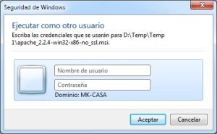

Otra forma de hacerlo es acudiendo al inicio, Todos los programas, Accesorios para luego hacer clic con el botón derecho del ratón sobre Símbolo del sistema y seleccionando la opción Ejecutar como administrador en el menú contextual:

Ejecutar como administrador

Suponiendo que tuvieras el instalador de Apache en la carpeta c:\temp, introduce los siguientes comandos y pulsa la tecla Enter:

cd \temp

dir

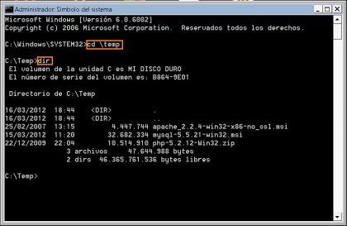

Con el primero nos situamos en la carpeta "c:\temp" y con el segundo mostramos el contenido del directorio.

Después pulsa la tecla 'a' y luego la tecla Tab (para que se escriba el resto del nombre del archivo instalador de Apache) y finalmente Enter para ejecutar el instalador.

Una vez en el instalador del servidor web Apache pulsaremos el botón Next para comenzar:

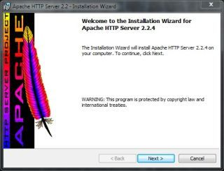

Marcamos la opción I accept the terms in the license agreement, y pulsamos en Next:

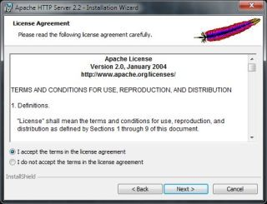

En esta pantalla pulsamos en Next:

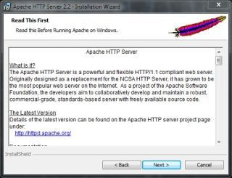

En la siguiente pantalla, puesto que estamos instalando Apache en nuestro propio ordenador para realizar nuestras pruebas, escribiremos localhost en los dos primeros cuadros de texto, y una dirección de correo en el tercero ('webmaster@locahost.com', por ejemplo):

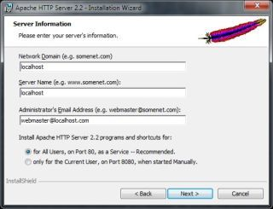

En la parte inferior podemos marcar la opción for All Users, on Port 80, as a Service – Recommended.

Finalmente, pulsaremos en Next.

Después seleccionamos la instalación Typical y pulsamos en Next:

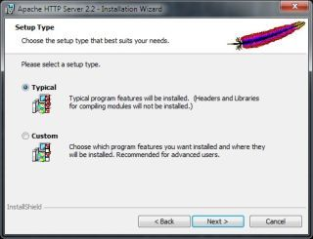

En esta pantalla podemos seleccionar el directorio de instalación:

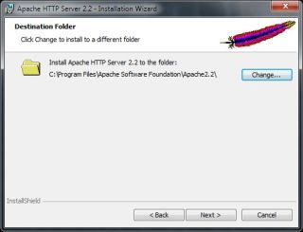

En lugar de utilizar el que se muestra por defecto pulsaremos en el botón Change para seleccionar otro.

En el cuadro de texto en la parte inferior escribiremos c:\apache22 y pulsaremos en OK para volver a la pantalla anterior, en la que haremos clic en el botón Next para pasar a la siguiente:

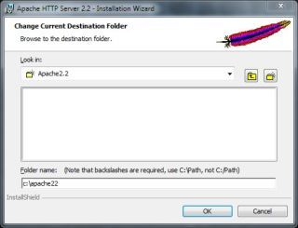

Para que dé comienzo la instalación haremos clic en Install:

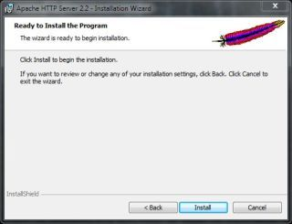

Una vez terminada la instalación pulsaremos en Finish:

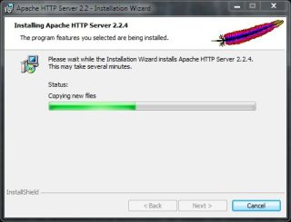

**Comprobar si Apache se está ejecutando**

Para comprobar si el servidor web se encuentra en marcha (lo estará si la instalación se realizó correctamente) introduciremos 127.0.0.1 o localhost en la barra de direcciones de nuestro navegador web.

Deberíamos ver el mensaje mostrado en la imagen:

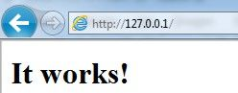

**Iniciar y detener el servidor Web**

En la parte derecha de la barra de tareas veremos ahora el icono de Apache Monitor, desde el que podremos iniciar y detener rápidamente el servidor web Apache, bien desde el menú contextual que se muestra al hacer clic con el botón izquierdo sobre dicho icono, o bien desde la ventana que se muestra al hacer clic con el botón derecho sobre él y seleccionando la opción Open Apache Monitor.

Opcionalmente, también podremos detenerlo desde la ventana Servicios, a la cual podremos acceder haciendo clic con el botón derecho en el icono de Apache Monitor y seleccionando Open Services:

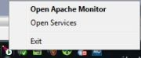

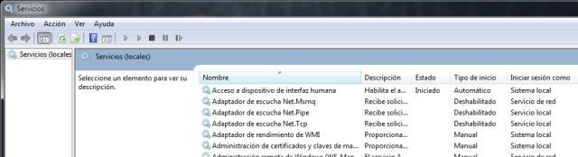

Otro modo de llegar a esta ventana es escribiendo la palabra servicios en el cuadro de búsqueda del menú de Inicio y pulsando la tecla Enter:

Servicios del sistema

Una tercera forma de llegar a esta ventana es acudiendo a Inicio, Panel de Control, Sistema y Seguridad, Herramientas Administrativas, Servicios (en Windows 7).

Una vez hayamos accedido a la siguiente ventana localizaremos la siguiente línea:

Servicio de Apache

Haciendo doble clic encima se abrirá el siguiente cuadro de diálogo, en el que también podremos configurar otras opciones, como por ejemplo si el servicio debe iniciarse de forma manual o automáticamente al iniciarse Windows:

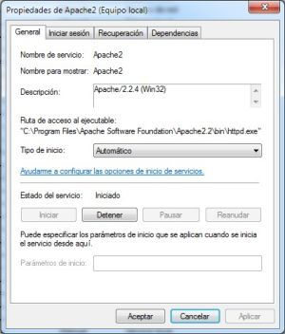

**PHP**

PHP es un lenguaje de programación que te permite [crear páginas web](https://tecnologia.uncomo.com/articulo/como-hacer-paginas-web-2574.html) dinámicas sin ningún tipo de limitación. Lo emplean los principales gestores de contenidos, por lo que es una herramienta que no debes despreciar. Instalarla en tu servidor local te permitirá hacer pruebas antes de poner online tus webs. Una de sus principales características es que se puede insertar en códigos HTML.

**cómo instalar PHP**

Has de tener cuidado con la versión que elijas para descargar, de lo contrario tendrás problemas con la instalación. Para instalar debes tener en cuenta la opción adecuada. La puedes encontrar en los "Archivos" de la página de descargas de PHP.

Una vez que descargues el archivo comprimido, extráelo a una carpeta que puedes llamar "php" y que sitúes en "C:".

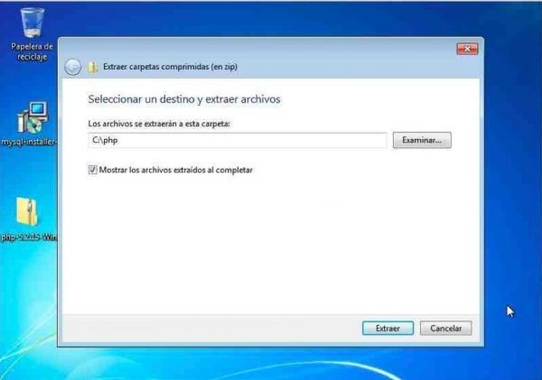

Ahora comienza la configuración. No es difícil, pero sí que debes ser cuidadoso para que todo funcione de forma correcta.

Dentro de la carpeta "php", localiza el archivo "php.ini.recommended" y cópialo. A la copia, llámala "php.ini" y controla que coja esta extensión.

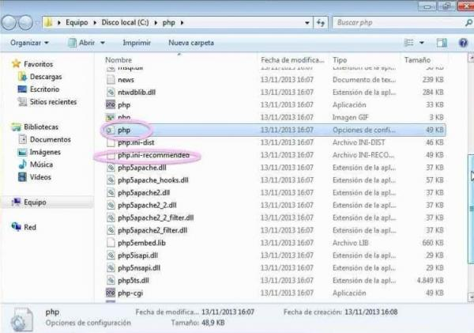

Abre el archivo "php.ini" que acabas de crear a partir de la copia y localiza las líneas que dicen:

;extension=php_mysql.dll

;extension=php_mysqli.dll

Lo que tienes que hacer es borrarles el ";", como ves en la captura de pantalla.

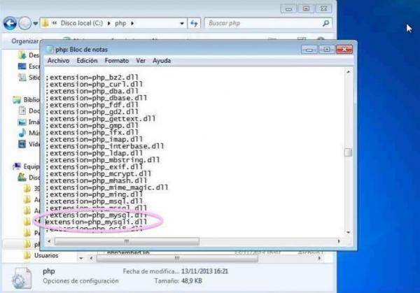

Ahora, tendrás que hacer configuraciones en tu servidor, para que pueda trabajar con PHP.

En este ejemplo, te explicamos cómo hacerlo en el servidor Apache, uno de los más empleados. Tienes que ir a la carpeta "conf" que hay dentro del directorio principal llamado "Apache" o similar. Allí, localiza el archivo "httpd" y en la línea que dice "DirectoryIndex", añádele lo siguiente:

index.php

Esta palabra debe quedar justo después de DirectoryIndex, como ves en la captura de pantalla.

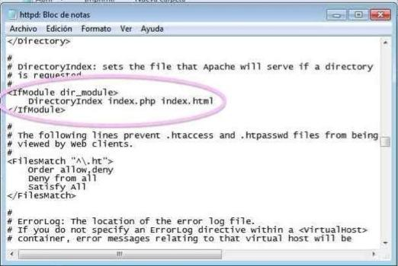

En el mismo archivo, pero al final del mismo, añade el siguiente texto:

#configuracion de PHP

include conf/extra/httpd-php.conf

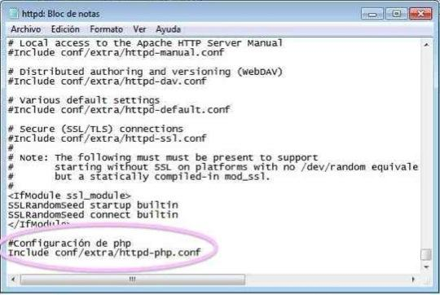

Entonces, ahora, dentro de la carpeta "extra" que encontrarás en el directorio "conf" de Apache tienes que crear un archivo que se llame "httpd-php.conf" y que tenga el siguiente contenido:

#Carga de la librería principal

Loadfile "C:phpphp5ts.dll"

#Modulo SAPI

LoadModule php5_module "C:phpphp5apache2_2.dll"

#Establece la ubicación de php.ini

PHPIniDir "c:php"

#Extensiones de ficheros php

AddHandler application/x-httpd-php .php

AddHandler application/x-httpd-php-source .phps

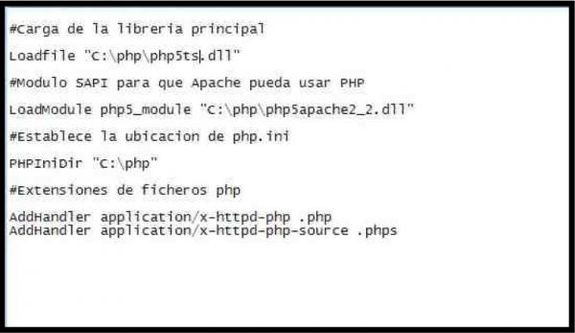

Ahora, ya casi has terminado el proceso para instalar PHP en Windows. Debes crear un archivo que sea "index.php" y que debes ubicar dentro de la carpeta "htdocs" dentro del directorio de Apache.

En este archivo, escribirás un código sencillo de PHP para comprobar que todo va bien.

Reinicia el equipo. Ahora, si abres tu navegador y tecleas "http://localhost", si has instalado PHP en un servidor Apache en local, verás que te aparece la información de PHP, tal como le indicaste que hiciese en el punto anterior.

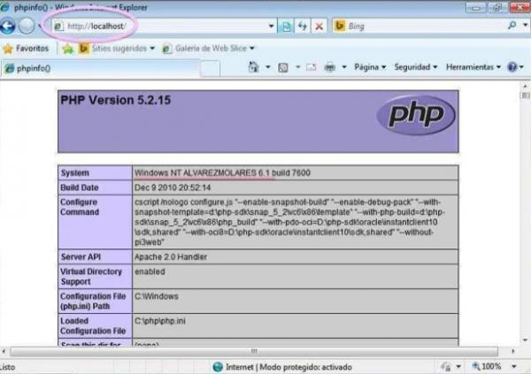

**Consejos:** Si no te va bien, revisa que las rutas que indicaste en los distintos archivos de configuración son correctas y que los documentos que creaste tienen la extensión adecuada.

**PHPMyAdmin**

PHPMyAdmin es un software de código abierto, diseñado para manejar la administración y gestión de bases de datos MySQL a través de una interfaz gráfica de usuario. Escrito en PHP, phpMyAdmin se ha convertido en una de las más populares herramientas basadas en web de gestión de MySQL. PhpMyAdmin viene con una documentación detallada y está siendo apoyado por un gran multi-idioma de la comunidad. PhpMyAdmin es cada vez mayor lista de características soporta todas las operaciones de uso común tales como la navegación, pasando, crear, modificar las bases de datos MySQL, las tablas, campos e índices. Además, phpMyAdmin le permite administrar usuarios MySQL y privilegios de usuario. Otra característica común es phpMyAdmin su función de importación. Con phpMyAdmin, importar base de datos MySQL de copia de seguridad es fácil y se puede importar un volcado SQL o CSV con unos clics del ratón. También, usted puede exportar su base de datos en formato CSV, SQL, XML, Excel y otros.

**Instalar phpMyAdmin en Windows**

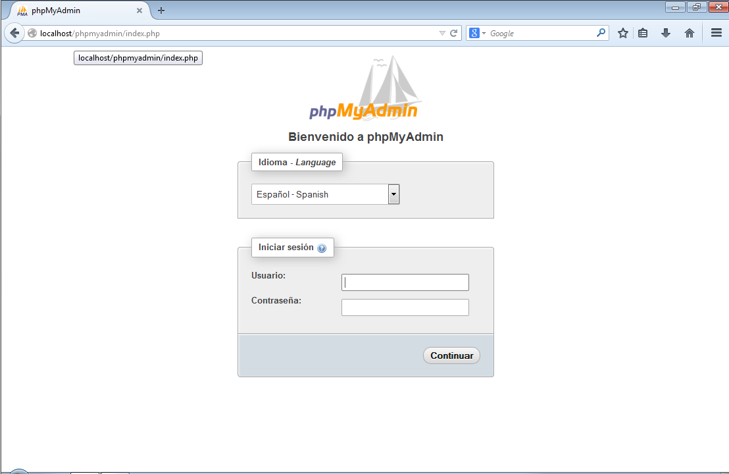

Para poder instalar phpmyadmin, debes haber instalado con antelación apache, mysql-server y php. Además, deben estar funcionando correctamente.

Antes de nada, debes descargar phpmyadmin de su página web, [http://phpmyadmin.net](http://phpmyadmin.net/).

[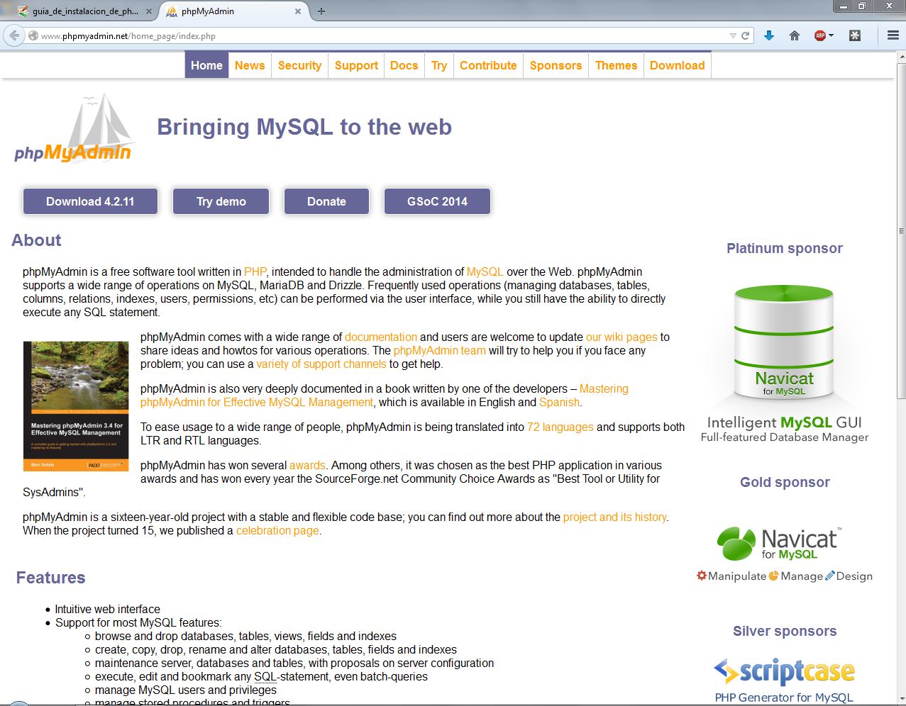](http://cafedixital.com/wp-content/uploads/2014/11/10.png)

Descomprimimos el archivo descargado «phpMyAdmin-4.2.11-all-languages.zip» en la carpeta htdocs, que es la carpeta desde donde sirve las páginas web el servidor Apache.

[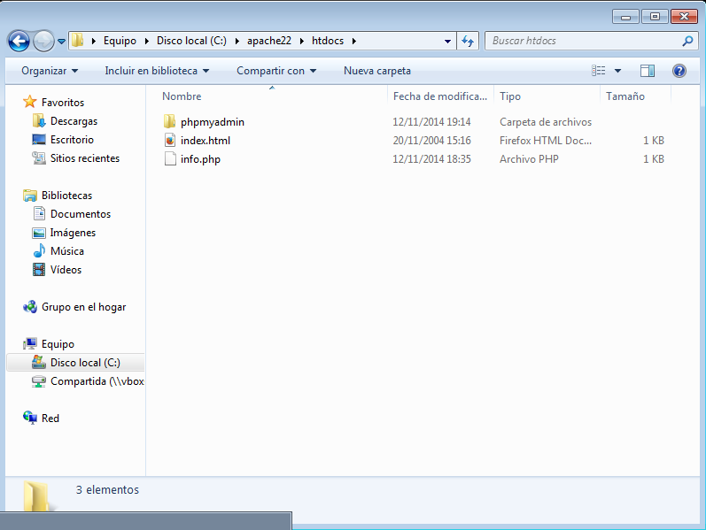](http://cafedixital.com/wp-content/uploads/2014/11/11.png)

Ahora, en nuestro navegador web, podríamos abrir la página http://localhost/phpmyadmin/setup/index.php para rellenar los diferentes valores para configurar la conexión con MySQL, el tipo de login, etc. Sin embargo, nosotros vamos a hacerlo más sencillo.

[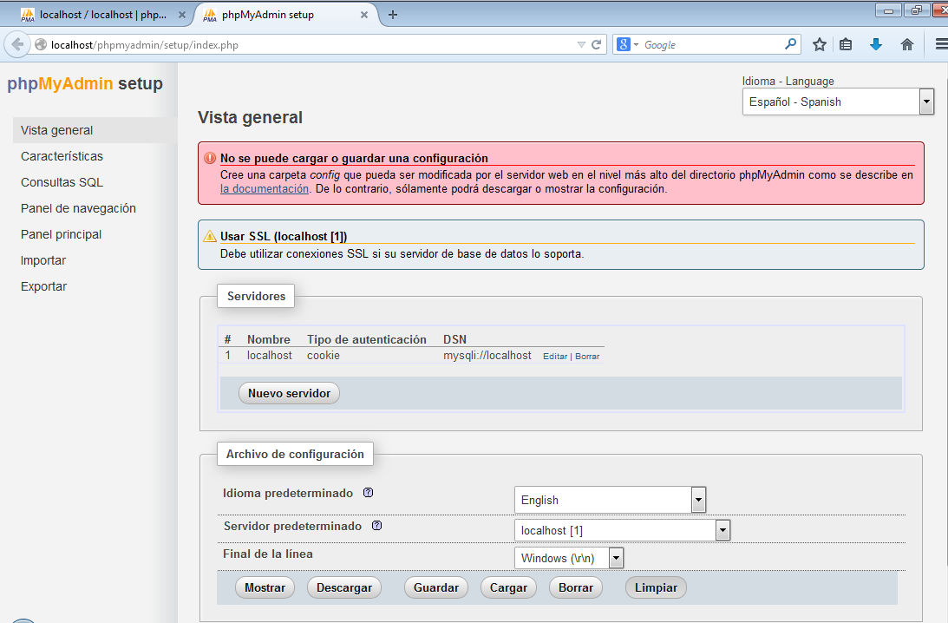](http://cafedixital.com/wp-content/uploads/2014/11/12.png)

También podríamos entrar en la carpeta de phpmyadmin, y veríamos un archivo llamado «config.sample.inc.php». Lo renombraríamos a «config.inc.php». Así usaríamos la configuración que trae como ejemplo, que funcionaría en una instalación típica. Pero tampoco lo vamos a hacer de esta forma.

[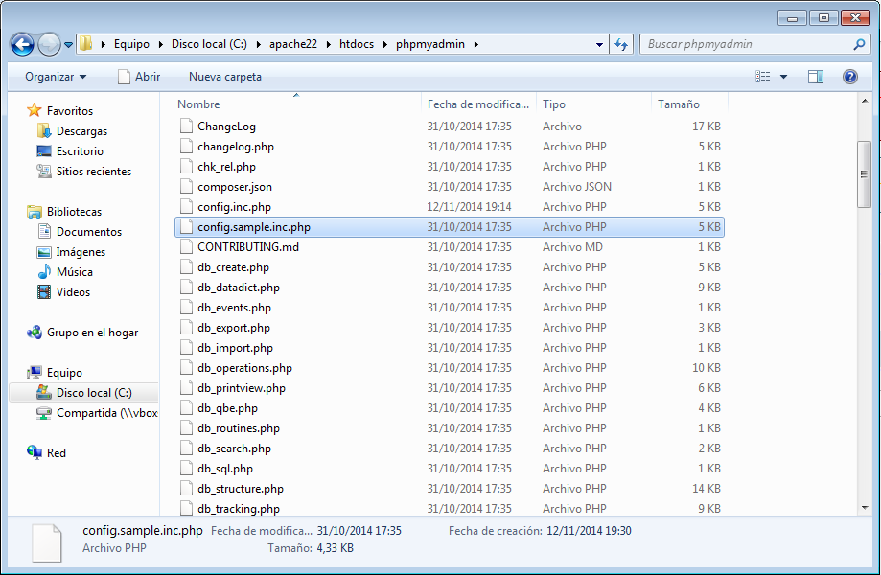](http://cafedixital.com/wp-content/uploads/2014/11/13.png)

Si siguiésemos este método, para poder acceder, deberíamos modificar un parámetro en el archivo. Buscaríamos la línea "$cfg['Servers'][$i]['AllowNoPassword'] = false;" y la cambiaríamos el valor a «true». La línea resultante sería "$cfg['Servers'][$i]['AllowNoPassword'] = true;"

Con esto podríamos acceder a phpmyadmin con el usuario root y sin contraseña en la dirección http://localhost/phpmyadmin/index.php, en una instalación típica en local. Una vez hubiésemos accedido, podríamos poner una contraseña, añadir usuarios, etc.

[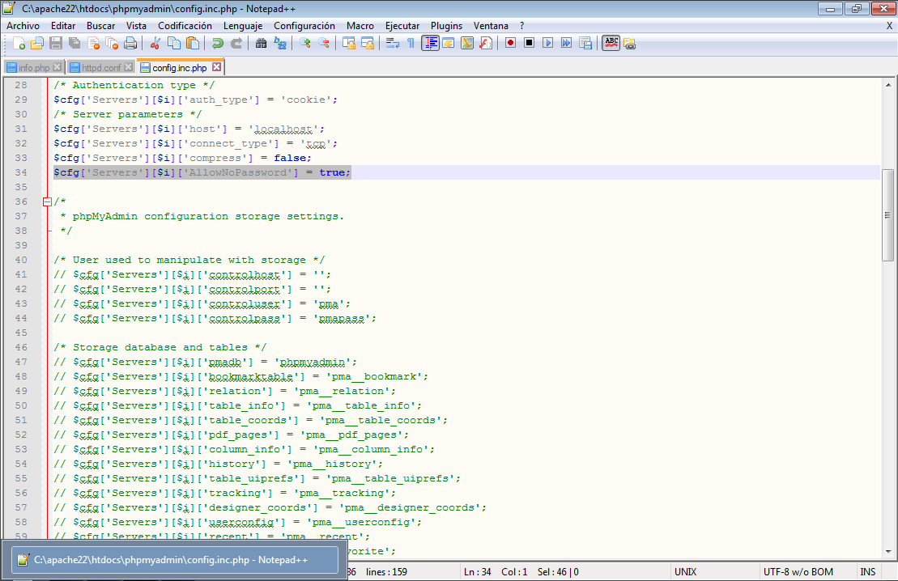](http://cafedixital.com/wp-content/uploads/2014/11/14.png)

En las últimas versiones de phpmyadmin no hace falta nada de todo esto. No necesita crear un archivo de configuración para que funcione correctamente. Pero no podemos acceder de momento porque en una instalación típica, el usuario root de MySQL no tiene contraseña, pero phpmyadmin no permite acceder sin contraseña.

Así que vamos a añadir una contraseña desde el cmd. Para eso, primero usamos «cd» y nos colocamos en la carpeta bin de la instalación de MySQL.

cd "C:\Program Files (x86)\MySQL\MySQL Server 5.6\bin"

El comando para añadir la contraseña sería el siguiente:

mysqladmin -u root password abc123.

Este comando le asigna la contraseña «abc123.» al usuario root.

[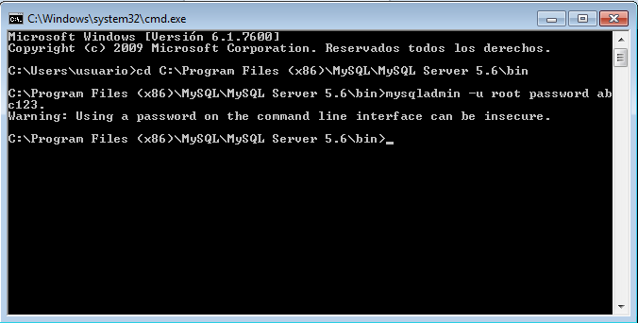](http://cafedixital.com/wp-content/uploads/2014/11/17.png)

Con esto podremos acceder a phpmyadmin con el usuario root y la contraseña «abc123.» en la dirección http://localhost/phpmyadmin/index.php, en una instalación típica en local. Una vez hayamos accedido, podremos poner una contraseña, añadir usuarios, etc.

[](http://cafedixital.com/wp-content/uploads/2014/11/15.png)

Y ya está. Finalmente accedemos al panel de control de phpmyadmin, donde podremos gestionar nuestras bases de datos.

[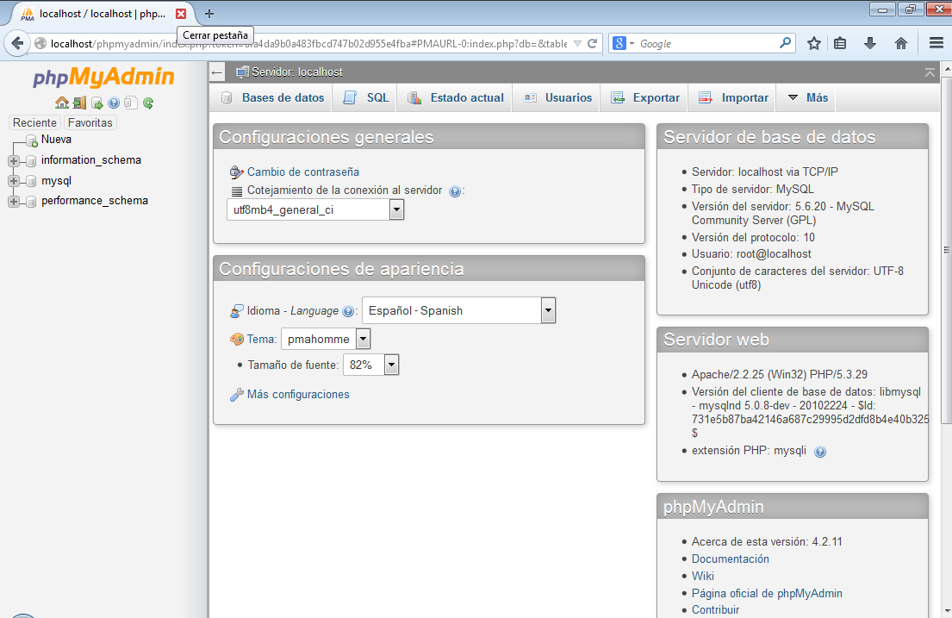](http://cafedixital.com/wp-content/uploads/2014/11/16.png)

**Nombre de la base de datos del sistema y sus tablas**

En la captura de pantalla, podemos observar Nombre de la base de datos y sus tablas de la aplicación.

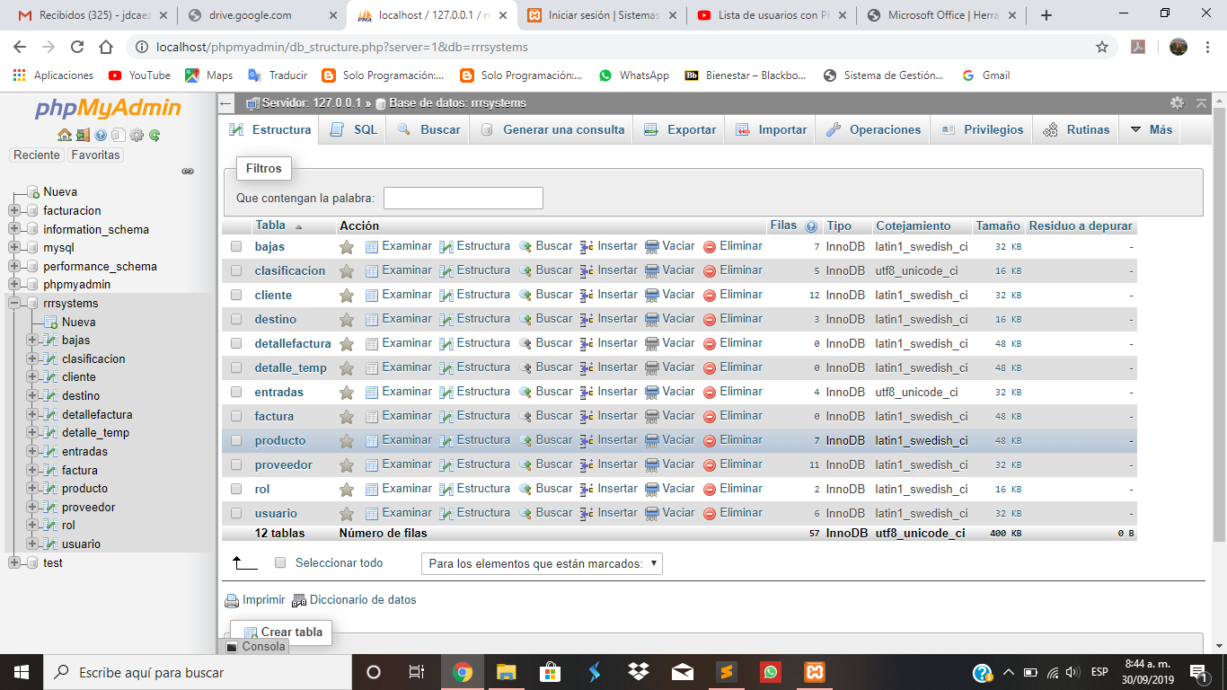

Nombre de la base de datos

Campos de la base de datos

A continuación, vamos a observar nuestra base de datos en phpMyAdmin



Luego localizaremos nuestro aplicativo por medio de localhost/xampp/rrrsystem/ y ya podremos utilizar dicho sistema el cual está realizado en PHP, se conecta la base de datos de las tablas creadas. El resultado será este:

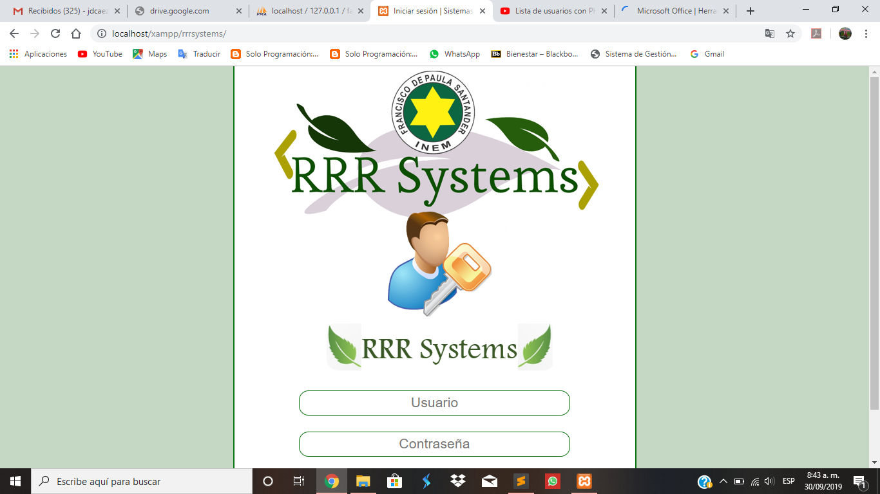

Dirección del sistema enlazado a XAMPP, PHP, phpMyAdmin y MySQL.

Esta sería la página de inicio del sistema para poder ingresar al mismo es necesario escribir el usuario y contraseña

